Сценарий викторины для детей средней группы.

Тема: **«Быть здоровым я хочу!**

Цель: систематизирование знаний детей об умении сохранять свое здоровье.

Задачи:

• закрепить с детьми знания о том, как заботиться о своём здоровье;

• формировать привычки здорового образа жизни;

• воспитывать у детей стремление быть здоровым.

• доставлять радость и удовольствие от игр развивающей направленности;

• создавать условия для проявления настойчивости, находчивости, смекалки, взаимопомощи.

Место проведение: групповая комната;

Продолжительность: 30 минут;

Участники: средняя группа «Карамельки»;

Организационная часть.

Ход:

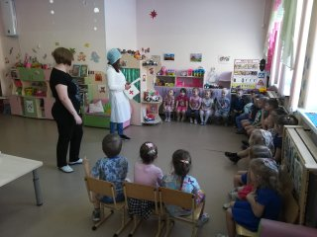

Ведущий

Ребята, у нас сегодня гость! Давайте поздороваемся с ним.

(дети здороваются с доктором)

Здравствуйте ребята! Сказав «здравствуйте», мы желаем друг другу крепкого здоровья.

Здоровье человека – это главная ценность в жизни. Здоровье не купишь ни за какие деньги. Приходя утром в сад, мы говорим всем «Здравствуйте!». Это не просто слова приветствия, мы желаем друг другу здоровья! Это тоже подтверждение того, что здоровье для человека – самая главная ценность.

Ребята, пришло время проверить ваши знания: как вы умеете сохранять своё здоровье.

Все ребята знают, как плохо болеть, но иногда это случается. И тогда, чтобы выздороветь, необходима помощь. А кто и что нам может помочь, мы сейчас узнаем! Для каждой команды поочередно предлагается загадка, за каждый правильный ответ команда получает фишку-смайлик

**Ведущий**

В нашей игре участвуют две команды.

Команда «Девочки»;

Команда «Мальчики»;

Педиатра ты не бойся,

Не волнуйся, успокойся,

Не капризничай, не плачь,

Это просто детский …

(Врач)

Этот дом многоэтажный

Чистый, светлый, очень важный.

Встретишь разных здесь врачей.

Лечат взрослых и детей.

Будете лежать в постели,

Коль серьезно заболели.

Не хотим здесь очутиться!

Где, скажите-ка? -.

(В больнице)

Добрая, как мама.

Обработает быстро рану,

Скажет нежные слова.

Кто же это?..

(Медсестра Галина Николаевна) Экскурсия в медицинский кабинет

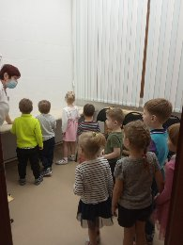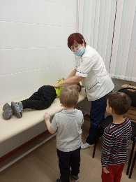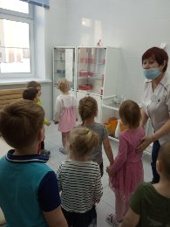

Я под мышкой посижу

И что делать укажу:

Или уложу в кровать,

Или разрешу гулять.

(Градусник)

Лечит маленьких детей,

Лечит птичек и зверей.

Сквозь очки свои глядит

Добрый доктор…

(Айболит)

Внимание!

Послушайте стихотворение:

Сам я встал сегодня рано, чистить зубы сам пошёл,

Сам умылся из-под крана, и расческу сам нашёл.

Перед зеркалом стою – посмотрите на меня, неужели это я!

Чистим зубы дважды в сутки, чистим долго три минутки,

Щёткой чистим не лохматой, пастой вкусной ароматной.

Чистим щёткой вверх и вниз – ну, микробы, берегись!

Кран откройся, нос умойся. Мойтесь сразу оба глаза.

Мойтесь уши, мойся шейка, мойся, мойся, обливайся,

Грязь смывайся, грязь смывайся!

Ведущий: О чём эти стихи? (о чистоте). А чистота – залог здоровья.

Все мы хотим быть здоровыми, сильными, красивыми.

Сегодня мы с вами попробуем разобраться, что же поможет нам такими стать.

Ведущий: Все вы знаете выражение «Чистота – залог здоровья».

Для того, что бы мы могли успешно бороться с микробами, нам нужны помощники.

2.Назови помощников

1. Ускользает, как живое, но не выпущу его я.

Белой пеной пенится.

Руки мыть не ленится. (Мыло)

2. Лёг в карман и караулит «рёву», «плаксу» и «грязнулю».

Им утрёт потоки слёз,

не забудем и про нос. (Носовой платок)

3. Костяная спинка, жесткая щетинка.

С мятной пастой дружит,

Нам усердно дружит. (Зубная щетка)

4. Хожу, брожу не по лесам, а по усам и волосам.

И зубы у меня длинней, чем у волков и у мышей. (Расчёска)

5.Вот какой забавный случай: поселилась в ванной туча.

Дождик льётся с потолка мне на спину и бока.

До чего ж приятно это! Дождик тёплый подогретый.

На полу не видно луж, все ребята любят (душ)

6. Я увидел свой портрет, отошел – портрета нет.

И сияет, и блестит, никому она не льстит,

А любому правду скажет и как есть, ему расскажет (зеркало)

Физминутка

«Веселая зарядка»

Чтобы быть здоровым, сильным

Мой лицо и руки с мылом

Рано утром не ленись

На физкультминутку становись.

Раз-присядка, два прыжок,

И опять присядка.

А потом опять прыжок

Заячья зарядка.

Птичка скачет,

Словно пляшет

Птичка крылышками машет

И взлетает без оглядки

Это - Птичкина зарядка.

А лисята, как проснутся

Очень любят потянуться,

Обязательно зевнуть,

Ловко хвостиком махнуть.

Ну, а мишка косолапый

Широко разводит лапой,

То одну, то обе вместе

Долго топчется на месте.

3. конкурс «Знаю ли я своё тело»

Ведущий: Я загадаю вам загадки, а отгадки вы вслух не говорите, покажите отгадку на своём теле. (Ребята встают в полукруг)

1. Вот гора, а у горы две глубокие норы.

В этих норах воздух ходит, то заходит, то выходит (Нос)

2. Всегда во рту, а не проглотишь (Язык)

3. У двух матерей по пять сыновей, одно имя всем (Пальцы)

4. На лице цветёт, от радости растёт. (Улыбка)

5. Всю жизнь друг друга догоняют, а обогнать не могут. (Ноги)

А теперь я буду называть части тела, а вы до них дотрагивайтесь ладонями. А я посмотрю, как вы покажете всё правильно и быстро. Приготовились! Начали!

Щёки…колени…локоть…подбородок…ухо.

переносица…живот…пятки… затылок…плечи…кисть руки.

4. конкурс «Игра-эстафета «Полезные продукты»

Ведущий: Витамины в овощах, ягодах и фруктах

Разобьют микробов в прах - свежие продукты!

Витамины, витамины, вам устроим Именины.

Пейте соки и компот, и не будет вам забот!

Мы думали и веселились.

И даже спорили слегка.

Но только крепче подружились.

Нам помогла игра. Игра игрой сменяется, кончается игра, А дружба не кончается! НИ-КОГ-ДА! Победила дружба!